JHONATTAN BEETHOVEN

824120739

**Evolução dos computadores**

A evolução dos computadores desde o primeiro computador até os *smartphones*e os supercomputadores de hoje em dia se deu em etapas chamadas de gerações.

Existem cinco gerações de computadores, elas são definidas a partir da tecnologia e componentes empregados: válvulas, transistores, circuitos integrados, microprocessadores e inteligência artificial, respectivamente.

Cada geração de computadores refere-se a um período em que uma tecnologia com capacidades e características semelhantes é lançada no mercado e produzida em larga escala.

Desde os primeiros computadores valvulados, os computadores preservam a mesma arquitetura fundamental: processador de dados, memória principal, memória secundária e dispositivos de entrada e saída de dados.

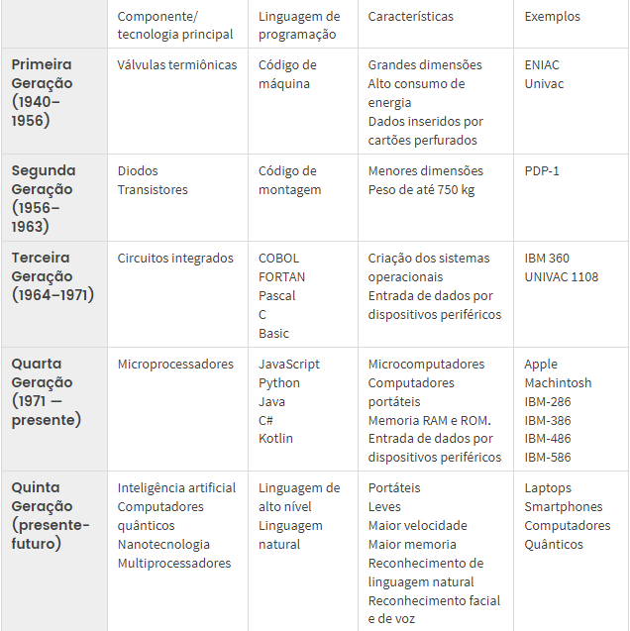

As Gerações dos Computadores

**Primeira Geração (1940-1956)** - **Válvulas**

Características: Usavam válvulas como componentes principais, eram grandes, caros e consumiam muita energia.

Exemplo: ENIAC, um dos primeiros computadores digitais.

**Contribuições de Alan Turing**: Conhecido como o "pai da computação", Turing desenvolveu o conceito da máquina de Turing, essencial para a teoria da computação e algoritmos.

Segunda Geração (1956-1963) - Transistores

Características: Transistores substituíram as válvulas, tornando os computadores menores, mais rápidos e mais eficientes.

Exemplo: IBM 1401, um computador amplamente utilizado por empresas.

Contribuições de John Bardeen, Walter Brattain e William Shockley: Inventaram o transistor, um componente revolucionário que possibilitou o desenvolvimento da segunda geração de computadores.

**Terceira Geração (1964-1971) - Circuitos Integrados**

Características: Uso de circuitos integrados que aumentaram a capacidade de processamento e reduziram o tamanho das máquinas.

Exemplo: IBM System/360, que permitiu maior compatibilidade entre computadores.

Contribuições de John Von Neumann: Desenvolveu a arquitetura de Von Neumann, onde a memória e a unidade de processamento compartilham o mesmo espaço, um conceito usado até hoje.

**Quarta Geração (1971-presente) - Microprocessadores**

Características: Microprocessadores integrados, permitindo a criação dos primeiros computadores pessoais (PCs).

Exemplo: Altair 8800, um dos primeiros PCs disponíveis ao público.

Contribuições de Steve Jobs e Steve Wozniak: Fundadores da Apple, desenvolveram o Apple I e o Apple II, que popularizaram o uso de computadores pessoais e introduziram inovações em design e interface.

**Quinta Geração (Presente e Futuro) - Inteligência Artificial e Computação Avançada**

Características: Foco em IA, aprendizado de máquina e computadores quânticos para resolver problemas complexos.

Exemplo: Computadores de IA, como os da IBM Watson.

Contribuições de Gordon Moore: Criador da Lei de Moore, que prevê o crescimento exponencial da capacidade dos computadores, servindo de base para o desenvolvimento tecnológico acelerado.

**Alan Turing** foi um matemático, lógico, cientista da computação e biólogo britânico que deixou contribuições significativas para a humanidade:

* Máquina de Turing

Turing desenvolveu uma máquina automática que podia ler e escrever símbolos e números, que serviu como base para a computação moderna. A máquina de Turing consistia em uma fita infinita dividida em células, uma cabeça de leitura e gravação que se movia na fita, e um scanner que identificava e lia os símbolos.

* Inteligência artificial

Turing é considerado o pai da inteligência artificial. Ele defendia que a inteligência computacional do futuro deveria ser capaz de aprender com a experiência, alterando as próprias instruções.

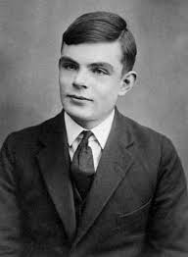

**John Von Neumann** (1903-1957) foi um matemático húngaro-americano que contribuiu para muitas áreas do conhecimento, incluindo a computação, a economia e a física matemática. Suas principais contribuições foram:

* **Arquitetura de computador**: Von Neumann foi o primeiro a descrever uma arquitetura computacional em que os dados e o software são armazenados na memória do computador. Este modelo é conhecido como arquitetura "Von Neumann" e é usado na maioria dos computadores atuais.
* **Programação por software**: Von Neumann introduziu a noção de programação por software ao colocar um programa na memória do ENIAC, utilizando pela primeira vez a linguagem binária.

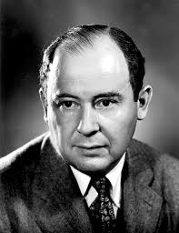

* John Bardeen, Walter Brattain e William Shockley fizeram uma das contribuições mais revolucionárias para a tecnologia moderna ao inventarem o
* **X’transistor**. Essa invenção foi fundamental para o desenvolvimento da **segunda geração de computadores** e continua sendo a base de praticamente todos os dispositivos eletrônicos modernos.
* Aqui estão os principais pontos sobre as contribuições deles:

1. Invenção do Transistor

* **O que é o transistor**: Um dispositivo semicondutor que pode amplificar ou interromper correntes elétricas, funcionando como um "interruptor" em circuitos eletrônicos.
* **Importância do transistor**: Comparado às válvulas usadas na primeira geração, o transistor era muito menor, mais eficiente, e consumia menos energia, o que permitiu criar computadores mais rápidos, menores e mais confiáveis.
* **Aplicação na computação**: Com a introdução dos transistores, os computadores da segunda geração puderam ser desenvolvidos com muito menos calor e maior durabilidade, possibilitando o avanço da tecnologia de computadores para usos comerciais e industriais.

2. Reconhecimento e Prêmio Nobel

* **Prêmio Nobel de Física em 1956**: Bardeen, Brattain e Shockley foram agraciados com o Prêmio Nobel de Física em 1956 por sua invenção do transistor. A invenção teve tanto impacto que foi chamada de uma das maiores inovações do século XX, essencial para o avanço da tecnologia.

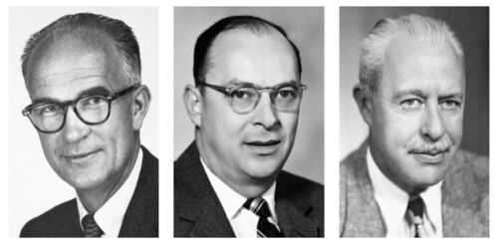

Steve Jobs e Steve Wozniak foram os fundadores da Apple e contribuíram para a indústria de computadores com a criação de produtos que revolucionaram o mercado:

* Apple I

O primeiro computador pessoal da Apple, lançado em 1976, foi concebido e desenvolvido por Wozniak.

* Apple II

Lançado em 1977, este computador foi um sucesso comercial e estabeleceu a Apple como uma das principais empresas de computadores pessoais. O Apple II apresentou um design amigável e uma interface gráfica de usuário.

* Macintosh

Lançado em 1984, o Macintosh, apelidado de "torradeira bege", foi um sucesso de vendas, mas não era compatível com a IBM.

* Princípio da simplicidade

Wozniak acreditava que projetar coisas com menos peças era mais fácil de entender, construir e funcionava de maneira mais confiável.

A parceria entre Jobs e Wozniak é muitas vezes lembrada como a combinação perfeita de criatividade e estratégia. Jobs tinha um talento único para marketing e design, enquanto Wozniak era o gênio técnico

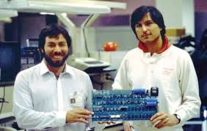

Gordon Moore, co-fundador da Intel, fez contribuições significativas para a tecnologia, incluindo a criação da Lei de Moore e a fundação da Gordon and Betty Moore Foundation:

* **Lei de Moore**

Em 1965, Moore previu que o número de transistores em um chip dobraria a cada dois anos. Essa previsão se tornou uma regra para a indústria e estimulou pesquisas para o desenvolvimento de chips de memória e processadores. A Lei de Moore teve um impacto significativo em várias áreas, como a indústria de telecomunicações, a fabricação de equipamentos médicos e a aviação.

* **Fundação Gordon and Betty Moore Foundation**

Moore e sua esposa criaram a fundação em 2000 para financiar projetos de conservação ambiental e ciência. A Fundação Moore já doou mais de US$ 5,1 bilhões para causas beneficentes.

* **Fundador da Intel**

Moore fundou a Intel em 1968 com o físico Robert Noyce. A Intel liderou o rápido avanço da tecnologia de semicondutores e introduziu o primeiro microprocessador em 1971.

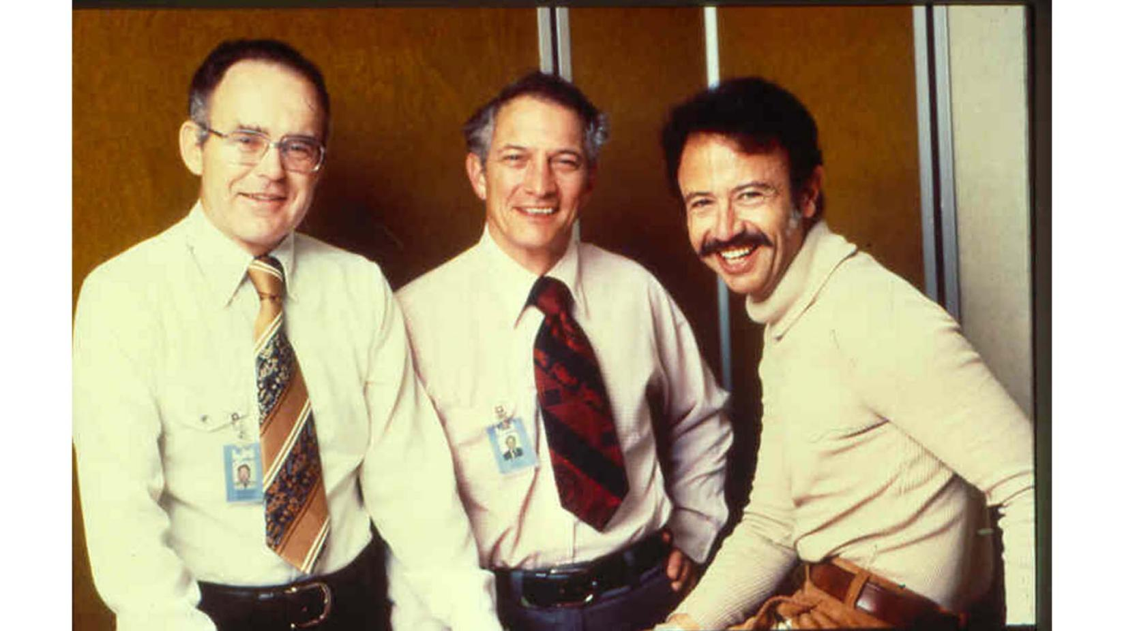

#### Conclusão

A evolução dos computadores revolucionou o modo como vivemos e trabalhamos. De máquinas imensas a dispositivos pessoais, cada geração trouxe avanços que permitiram a criação de novas indústrias e mudaram a sociedade. As contribuições de figuras como Alan Turing, John Von Neumann e outros pioneiros formaram a base do que conhecemos como ciência da computação. Hoje, a computação continua a evoluir, com o potencial de moldar ainda mais o futuro.

BIBLIOGRAFIA

[Evolução dos computadores: gerações de computadores e suas tecnologias - Diferença](https://www.diferenca.com/evolucao-dos-computadores/#:~:text=Existem%20cinco%20gera%C3%A7%C3%B5es%20de%20computadores%2C%20elas%20s%C3%A3o%20definidas,transistores%2C%20circuitos%20integrados%2C%20microprocessadores%20e%20intelig%C3%AAncia%20artificial%2C%20respectivamente.)

[SciELO - Brasil - Von Neumann: suas contribuições à Computação Von Neumann: suas contribuições à Computação](https://www.scielo.br/j/ea/a/DsFyHhVJ6krf5vjzVjx3dRR/#:~:text=O%20pesquisador%20nota%20que%20a,computa%C3%A7%C3%A3o%20cient%C3%ADfica%2C%20teoria%20da%20computa%C3%A7%C3%A3o.)

[Prêmio Nobel em Física – 1956 | GPET Física](https://www3.unicentro.br/petfisica/2017/11/23/premio-nobel-em-fisica-1956/)

[Cinco coisas para saber sobre Gordon Moore](https://www.intel.com.br/content/www/br/pt/newsroom/news/five-things-about-gordon-moore.html)